
ЧЕЛЯБИНСКАЯ ОБЛАСТЬ

СОБРАНИЕ ДЕПУТАТОВ
ЗЛАТОУСТОВСКОГО ГОРОДСКОГО ОКРУГА

456200, г. Златоуст, ул. Таганайская, 1, тел. 62-04-96, 62-17-76, 62-16-34
Р Е Ш Е Н И Е
№ 10-ЗГО от 03.02.2014г.
О внесении изменений в Генеральный план города Златоуста и Правила землепользования и застройки города Златоуста, утвержденные решением Собрания депутатов Златоустовского городского округа от 02.03.2007г. № 10-ЗГО

В соответствии с Градостроительным кодексом Российской Федерации, Федеральным законом «Об общих принципах организации местного самоуправления в Российской Федерации», Уставом Златоустовского городского округа, в связи с поступившим предложением ОАО «Агропромпроект» о внесении изменений в градостроительное зонирование территории города, учитывая заключение о результатах публичных слушаний от 05.12.2013 г. по проекту «Градостроительное обоснование внесения изменений в «Правила землепользования и застройки территории» (Раздел «Градостроительное зонирование территории города») (Шифр: Ш-141-09),
Собрание депутатов Златоустовского городского округа решает:

1. Утвердить изменения в Генеральный план города Златоуста и Правила землепользования и застройки города Златоуста, а именно частичное изменение территориальной зоны А.1. (леса) на зону В.1.1. (зона усадебной и коттеджной застройки) по земельному участку, расположенному по адресному ориентиру: г. Златоуст, пос. Балашиха, напротив здания Открытого акционерного общества «Уралтрансгаз», с целью разрешенного использования земельного участка под индивидуальное жилищное строительство (в соответствии с приложениями 1, 2).
2. Опубликовать настоящее решение в официальных средствах массовой информации и разместить на официальном сайте Златоустовского городского округа в сети «Интернет».
3. Организацию выполнения настоящего решения возложить на комиссию по промышленности, предпринимательству и строительству.

Председатель Собрания депутатов
Златоустовского городского округа П.Н.Варганов

Приложение 1
к решению Собрания депутатов
Златоустовского городского округа
от 03.02.2014г № 10-ЗГО

Юго-Восточный планировочный район (03), градостроительная зона 03 50
Вносимое изменение в «Правила землепользования и застройки территории г. Златоуста»

Границы  квартала | Характер  вносимых изменений | Номер  градостроительной зоны | Градостроительный индекс подзоны
Границы  квартала | Характер  вносимых изменений | Номер  градостроительной зоны | действующее  зонирование | с учетом  изменений
1 | 2 | 3 | 4 | 5
адресный ориентир: Челябинская область, г.Златоуст, пос. Балашиха, напротив здания ОАО «Уралтрансгаз» | Увеличение габаритов территориальной зоны 03 50 03 В.1.1 (зона усадебной и коттеджной застройки).  Уточнение габаритов и границ территориальной зоны 03 50 05 А.1.  Сохранение остальных территориальных зон без изменения (в границах и по функциональному использованию). | 03 50 | 03 50 05 А.1. | 03 50 03 В.1.1

Примечание:
На «Карте градостроительного зонирования территории города» и в пояснительной записке приняты следующие обозначения:

03 50 05 А.1.
вид территориальной зоны
__________№ территориальной зоны
№ градостроительной зоны по "Карте градостроительного зонирования"
№ планировочного района по “Генеральному плану города”
Приложение 2
к решению Собрания депутатов
Златоустовского городского округа
от 03.02.2014г № 10-ЗГО
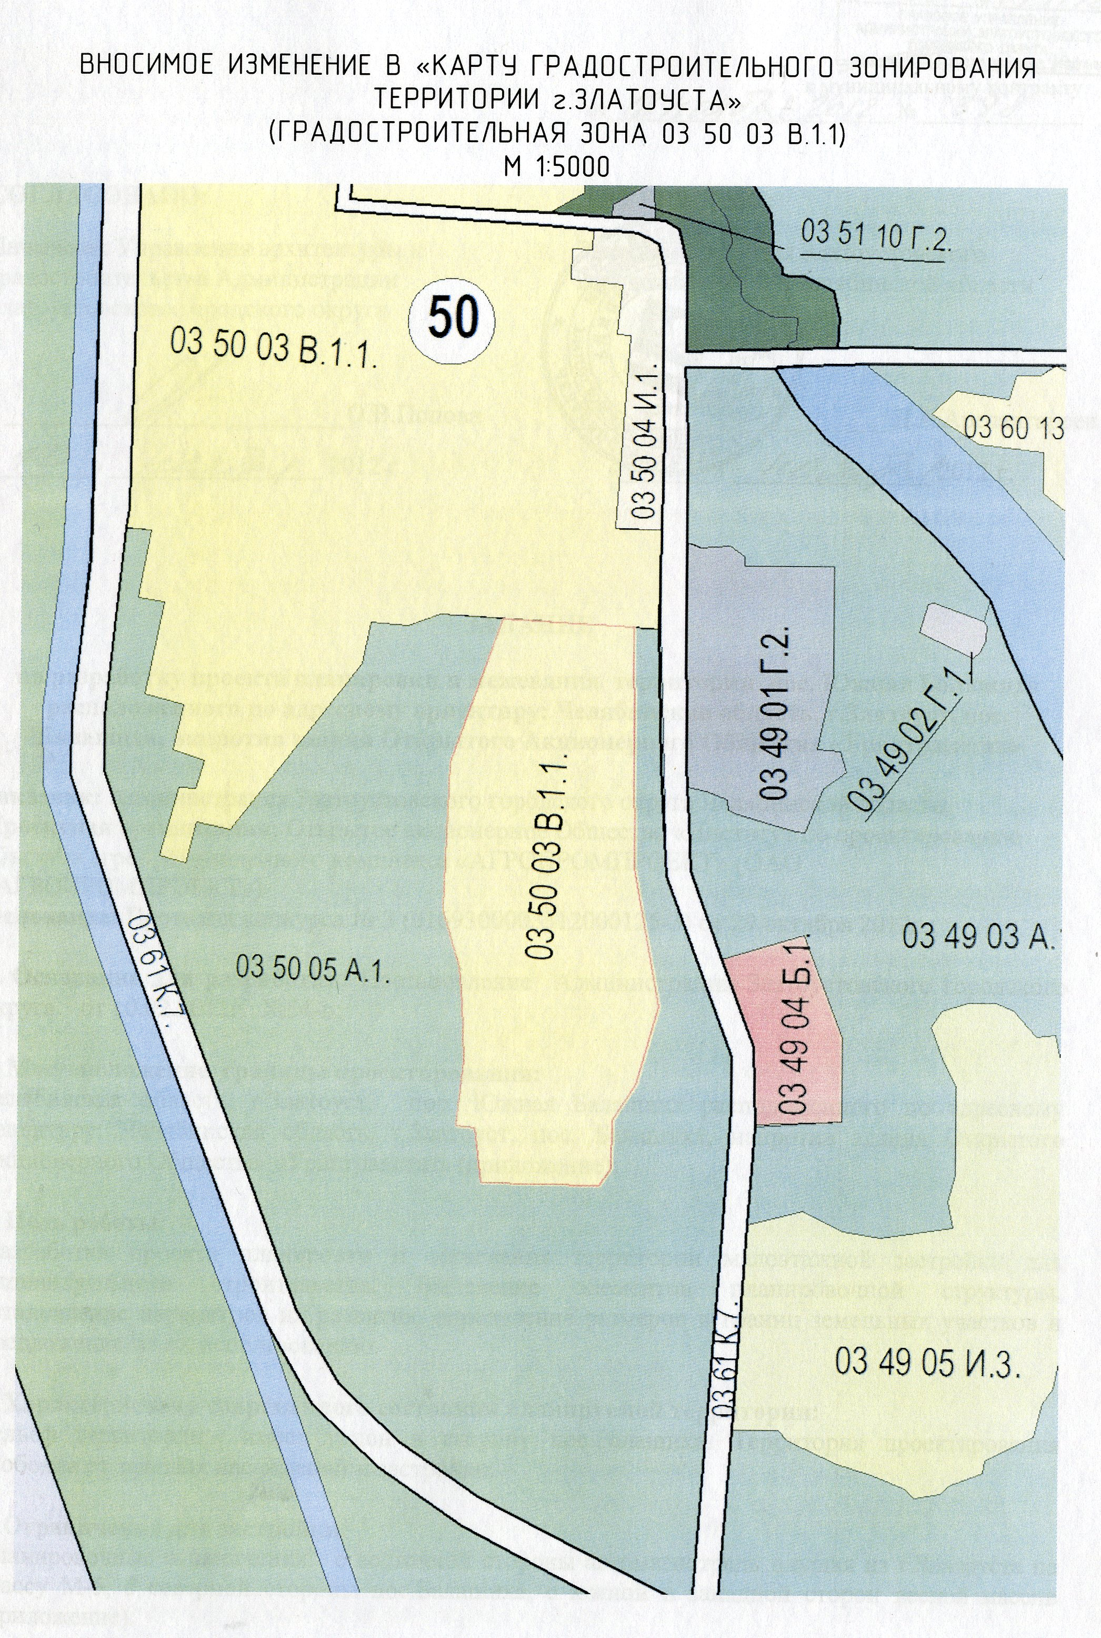

Глава Златоустовского городского округа В.А. Жилин

